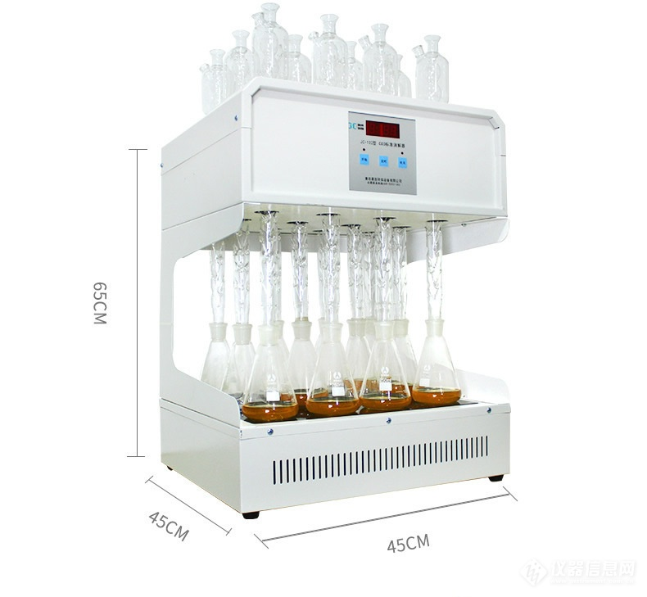

一、产品介绍  
JC-102型标准COD消解器采用微机技术进行定时控制加热电炉，可对8/12个250ml锥形消解回流装置同时进行加热。达到节能、减低电力负荷、节水、提高效率的目的。

执行标准：

国家标准 GB 11914-89

环境标准 HJ-828-2017

二、产品参数（页面标价为8孔）  
1、测量范围：10～700mg/L、大于700mg/L的水样稀释后测定  
2、消解时间：10分钟－2小时30分钟（用户可自主选择加热时间）  
3、测量误差：邻苯二甲酸氢钾标准溶液（500mg/L）相对标准偏差不大于5.0%，工业有机废水（500mg/L）相对标准偏差不大于8.0%  
4、环境温度：≤35℃  
5、消解样品数：8个（采用24#磨口的250mL锥形瓶），可选配12孔  
6、加热功率：≤1600W（AC 220V，50HZ，用户可自主选择加热功率）  
7、仪器尺寸：45cm（L） * 35cm（W） * 65cm（H）

三、产品特点  
1、平板电炉盘的波浪带状电热丝为新型稀土合金材料，其寿命长。电炉盘表面覆盖可耐800℃高温玻璃面板，加热时电炉表面发热均匀，升温、降温速度快。  
2、电炉盘使用新型的耐高温无机环保隔热材料，底板和周边的热损失小，受热、导热均匀，热效率更高。  
3、平板电炉盘耐高温玻璃面板平整、光滑、易清洗，如表面沾污，用布擦干即可，可减少操作不当对仪器的损坏。  
4、改进型的玻璃毛刺回流管和散热系统，其良好的消解回流效果确保样品消解结果的平行性和准确性。  
5、对应用户选择的不同加热功率，可显示电炉表面加热温度。  
6、可以设定消解时间，消解完毕后，仪器自动停止加热，仪器风机继续工作半小时，辅助样品冷却，可无人看管。  
7、节电、节水，安全可靠，提高了操作人员的工作效率。

|  |  |  |  |  |
| --- | --- | --- | --- | --- |
| 标准COD消解器 推荐型 | | | | |
| 型号 | 执行标准 | 规格 | 配置 | 价格 |
| JC-102 | 环境标准 HJ-828-2017  国家标准 GB 11914-89 | 8孔 | 微晶玻璃加热板，需用锥形瓶，  不带瓶 | 洽谈 |
| 12孔 | 微晶玻璃加热板，需用锥形瓶  ，不带瓶 |
| JC-102C | 8孔 | 配8根毛刺回流管，带8个圆柱瓶 |
| 12孔 | 配12根毛刺回流管，带12个圆柱瓶 |